Государственное бюджетное профессиональное образовательное учреждение

Ростовской области

|  |
| --- |
| «Таганрогский колледж морского приборостроения» |

|  |
| --- |
| Организация свадеб |
| Курсовой проект |
| Пояснительная записка |
| ТКМП МДК.02.01.03.001 ПЗ |

|  |  |
| --- | --- |
| Проверил  *Адардасов А.А.* | Разработала  *Иваненко В. И.* |

2024

Содержание

Введение 3

1. Постановка задачи 4

1.1 Назначение задачи 4

1.2 Выбор средств разработки 4

1.3 Функциональные характеристики 4

1.4 Надежность и безопасность 5

1.5 Требования к составу и параметрам технических средств 5

2. Проектирование 6

3. Программирование 11

4. Отладка, оптимизация и тестирование программы 13

5. Заключение 14

Список используемых источников 15

ПРИЛОЖЕНИЕ А. Листинг программы 16

ПРИЛОЖЕНИЕ Б. Результаты выполнения программы 35

# **Введение**

# Цель данного курсового проекта заключается в разработке информационной системы, предназначенной для создания заявок на организацию свадеб. В рамках работы будет рассмотрено проектирование и разработка функционала системы, учитывающего все необходимые этапы планирования свадьбы, от выбора места проведения до координации услуг различных поставщиков.

# Изучение данной темы имеет высокую практическую значимость для будущих специалистов в области информационных технологий и организации мероприятий, а также для будущих супругов, которые могут воспользоваться данной системой для более эффективного планирования своей свадьбы.

# Этот курсовой проект представляет собой значимый шаг в развитии сферы организации свадебных мероприятий, обогащая ее современными технологическими решениями и предоставляя новые возможности для будущих женихов и невест.

1. **Постановка задачи**
   1. **Назначение задачи**

В ходе выполнения данного проекта необходимо спроектировать веб-приложение, позволяющее быстро осуществлять создание заявки на организацию свадьбы.

* 1. **Выбор средств разработки**

Система будет разработана с использованием языка для разработки веб-приложений PHP. Графический интерфейс системы будет реализован при помощи HTML. Все данные будут отображаться на веб-странице в браузере сотрудников.

Готовое решение представляет собой веб-сервис, который можно разместить на любом сервере с поддержкой PHP. Это позволит использовать возможности программы на любых устройствах, имеющих доступ к серверу.

Проект написан в редакторе исходного кода Visual Studio Code.

Для хранения и обращения к данным используется база данных phpMyAdmin.

* 1. **Функциональные характеристики**

При старте в системе должно быть окно обязательной авторизации по логину и паролю, чтобы остальные пользователи не имели доступ к терминалу.

Веб-сервис должен обеспечивать следующий ряд функций для администратора, доктора и пациента:

* + добавление нового визажиста;
  + добавление тамады;
  + создание заявки на организацию свадьбы;
  + просмотр заявок на организацию свадьбы.
  1. **Надежность и безопасность**

Для обеспечения надежной и безопасной работы веб ресурса для менеджера и клиентов рекомендуются следующие меры:

1. Использование сильных паролей.

2. Установка антивируса и регулярные проверки на наличие вредоносных программ.

3. Ограничение доступа к терминалу только для необходимых пользователей.

4. Шифрование данных, передаваемых через терминал.

5. Регулярные обновления операционной системы и программного обеспечения.

* 1. **Требования к составу и параметрам технических средств**

Программа должна работать на операционных системах семейства Windows, UNIX системах и MacOS; необходимый объем 4 Гб дискового пространства, минимальная мощность процессора должна составлять не менее 1.6 Гц, рекомендуемый объем оперативной памяти должен составлять не менее 4 Гб, расширение монитора 1920x1080.

1. **Проектирование**

В данном разделе описывается процесс разработки веб-приложения, приводится структурная схема и функциональная схема, отражающие состав и взаимодействие по управлению частей разработанного сайта, а также диаграмма вариантов использования и ER-диаграмма.

Решение должно включать в себя модуль обработки данных, модуль интерфейса и модуль для работы с базой данных.

Модуль работы с базой данных включает в себя функции записи и чтения, а также переменные и функции, позволяющие ему обмениваться данными с модулем обработки данных.

Модуль обработки данных получает данные из базы данных, а также из модуля работы с графическим интерфейсом.

Модуль для работы с графическим интерфейсом получает данные, введенные пользователем, и отправляет в модуль обработки данных.

Чтобы лучше понять требования к веб-сайту и определить его структуру, была разработана структурная схема, представленная в соответствии с рисунком 2.1. Данная схема отображает основной набор функций, необходимый для корректной работы менеджера и клиента.

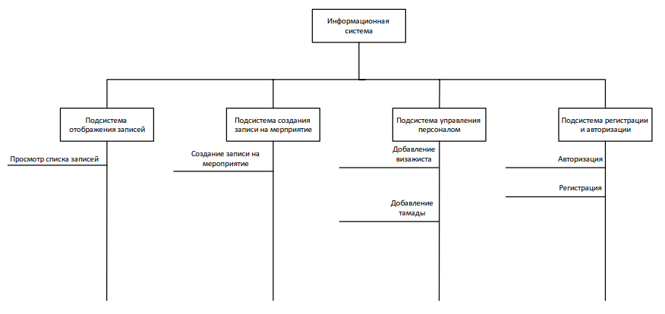

Рисунок 2.1 – Структурная схема

Для определения основных функций сайта была разработана функциональная схема, представленная в соответствии с рисунком 2.2. Данная схема отображает процессы, происходящие на разных участках веб-приложения, иллюстрируя в целом весь процесс выполнения.

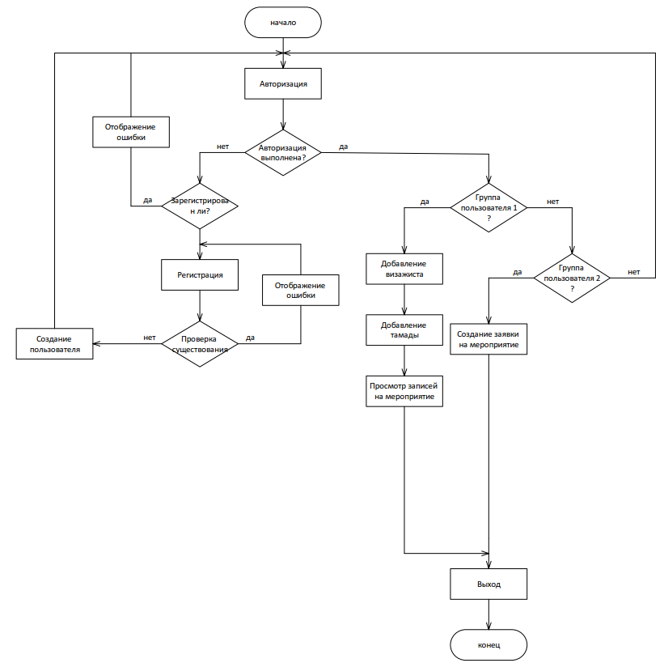

Рисунок 2.2 – Функциональная схема

Проанализировав техническое задание, была построена диаграмма вариантов использования в средстве UML, а также создана модель системы в соответствии с рисунком 2.3

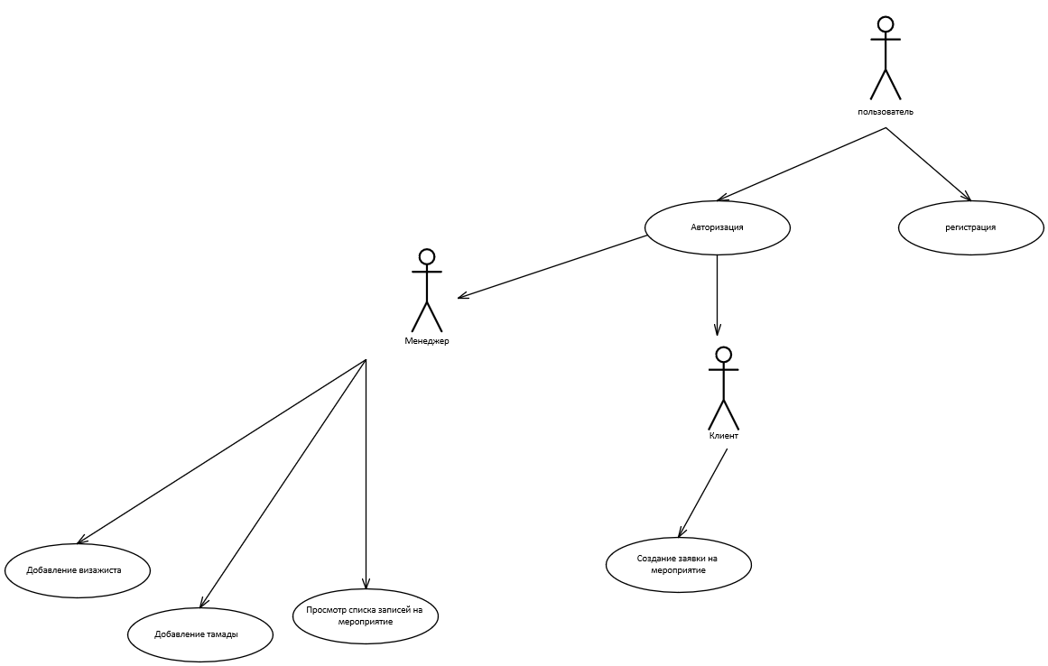

Рисунок 2.3 – Диаграмма вариантов использования

Все актеры должны пройти авторизацию по логину и паролю. Менеджер занимается добавлением нового визажиста и тамады в системе и просмотр списка заявок на организацию свадьбы.

Когда требования определены, можно приступать к проектированию базы данных. На основе исходной информации была разработана ER диаграмма, представленная на рисунке 2.4.

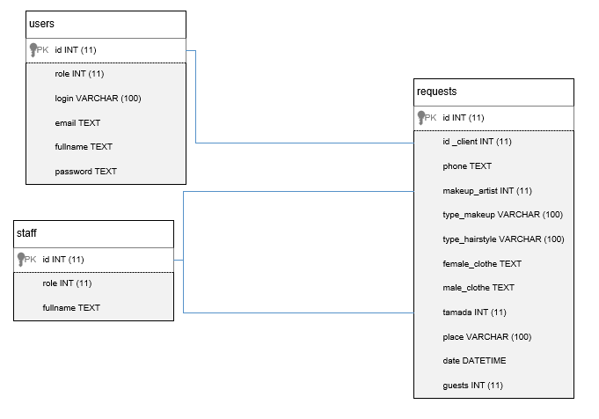

Рисунок 2.4 – ER диаграмма

1. **Программирование**

Функции:

1. mysqli_connect() – данная функция создает подключение к базе данных MySQL. Она принимает 4 параметра (host – адрес, user – имя пользователя, database – название базы данных, password – пароль от сервера);
2. mysqli_query() – данная функция выполняет запрос query к базе данных;
3. session_start() – создаёт сессию, либо возобновляет существующую, основываясь на идентификаторе сессии, переданном через GET- или POST-запрос, либо переданный через cookie;
4. mysqli_fetch_assoc – выбирает следующую строку из набора результатов и помещает её в ассоциативный массив;
5. mysqli_fetch_all – выбирает все строки из набора результатов и помещает её в ассоциативный массив;

Компонент index.php:

Данный компонент переадресует на страницу авторизации, которая содержит функционал авторизации.

Компонент login.php:

Данный компонент возвращает верстку (структуру элементов) страницы, которая содержит функционал, которая содержит функционал авторизации.

Компонент reg.php:

Данный компонент возвращает верстку (структуру элементов) страницы, которая содержит функционал регистрации.

Компонент request.php:

Данный компонент возвращает верстку (структуру элементов) страницы, которая содержит список записей на организацию свадьбы.

Компонент logout.php:

Данный компонент удаляет все данные пользователя из браузера в данной системе и возвращает его в компонент login.php.

В данном разделе были описаны функции и компоненты программы.

1. **Отладка, оптимизация и тестирование программы**

Для отладки и тестирования использовался браузер Yandex и встроенные в него инструменты разработчика, а также локальный веб-сервер.

Тестирование:

1. Необходимо запустить локальный веб-сервер;
2. В браузере перейти по адресу «http://localhost/wedding_org»;
3. Чтобы получить доступ к системе, необходимо ввести правильные логин и пароль, а иначе пользователя перекинет на страницу “Неверный логин или пароль”;
4. Чтобы добавить нового визажиста или тамаду в систему, необходимо заполнить форму создания пользователя, которая содержит поле ФИО;
5. Чтобы просмотреть список записей на организацию свадьбы, необходимо нажать на ссылку «Записи», после чего произойдет переход по ссылке, на страницу с выводом всех записей на организацию свадьбы.
6. Чтобы создать заявку на организацию свадьбы, необходимо на главной странице, заполнить форму создания заявки на организацию свадбьбы.
7. **Заключение**

В заключение можно подчеркнуть, что тема "Орг" является крайне актуальной в нашем современном мире. Обеспечение качественных медицинских услуг становится все более важным в свете развития технологий и увеличения числа населения во всем мире.

Одним из главных преимуществ этой темы является возможность улучшения качества обслуживания пациентов. Автоматизация процесса записи на прием и хранение карточек пациентов позволяет значительно сократить время ожидания и улучшить точность диагностики, что имеет жизненно важное значение в критических случаях.

Также стоит отметить, что данная тема может иметь положительный вклад в борьбу с пандемией COVID-19. Это связано с тем, что уменьшение очередей и ускорение процесса обслуживания на приеме помогает сократить контактные зоны и уменьшить вероятность распространения инфекции.

Таким образом, можно уверенно заключить, что тема "Медицинские услуги. Регистратура. Карточки пациентов, запись на приём по кабинетам" является актуальной и важной не только для улучшения качества медицинских услуг, но и для решения текущих проблем в мире. Автоматизация этого процесса поможет оптимизировать работу медицинских учреждений и обеспечить население качественной медицинской помощью.

# **Список используемых источников**

1 Веллинг Л., Томсон Л. «Разработка веб-приложений с помощью PHP и MySQL».

2 ГОСТ 19.202 – 78. Единая система программной документации. Схемы алгоритмов, программ, данных и систем.

3 Документация по приложению MySQL [Электронный ресурс] – Режим доступа: https://svyatoslav.biz/database_book_download/

4 Руководство по Php [Электронный ресурс] – Режим доступа: https://metanit.com/php/tutorial/

5 Учебное пособие по Php [Электронный ресурс] – Режим доступа: https://code.mu/ru/php/book/prime/

6 Фримен Э. «Изучаем HTML, XHTML и CSS».

# **ПРИЛОЖЕНИЕ А. Листинг программы**

Главный файл «index.php»:

<?php

session_start();

if(empty($_COOKIE['id_user'])) {

$_SESSION['errLogin'] = "Авторизуйтесь!";

header("Location: ./login.php");

}

require_once("./db/db.php"); // Подключаем файл с настройками базы данных

$select_staff = mysqli_query($connect, "SELECT * FROM `staff` ORDER BY `id` DESC");

$select_staff = mysqli_fetch_all($select_staff);

?>

<!DOCTYPE html>

<html lang="en">

<head>

<meta charset="UTF-8">

<meta http-equiv="X-UA-Compatible" content="IE=edge">

<meta name="viewport" content="width=device-width, initial-scale=1.0">

<title>Главная</title>

<link rel="stylesheet" href="./assets/css/style.css">

</head>

<body>

<a href="./logout.php">Выйти</a>

<?php if($_COOKIE['role'] == 1) { ?>

<br><br>

<a href="./requests.php">Записи</a>

<h2>Добавить Визажиста</h2>

<form action="./vendor/create-makeup_artist.php" method="post" class="create-makeup_artist">

<div class="create_request_item">

<div class="text-field text-field_floating">

<input class="text-field__input" type="text" name="fullname" id="fullname" placeholder="aaa" required>

<label class="text-field__label" for="fullname">ФИО</label>

</div>

</div>

<input type="hidden" name="role" value="1">

<input type="submit" value="Добавить" class="button">

</form>

<br>

<h2>Добавить Тамаду</h2>

<form action="./vendor/create-tamada.php" method="post" class="create-tamada">

<div class="create_request_item">

<div class="text-field text-field_floating">

<input class="text-field__input" type="text" name="fullname" id="fullname" placeholder="aaa" required>

<label class="text-field__label" for="fullname">ФИО</label>

</div>

</div>

<input type="hidden" name="role" value="2">

<input type="submit" value="Добавить" class="button">

</form>

<?php } elseif($_COOKIE['role'] == 2) { ?>

<h2>Заполните форму, <br> и наш менеджер свяжется с Вами <br> для консультации.</h2>

<form action="./vendor/create-request.php" class="create_request" method="post">

<div class="create_request_item">

<div class="text-field text-field_floating">

<input class="text-field__input" type="text" name="phone" id="phone" placeholder="aaa" required>

<label class="text-field__label" for="phone">Телефон</label>

</div>

</div>

<div class="create_request_item">

<p>Внешний вид</p>

<div class="open-close"></div>

<div class="create_request_item-wrap">

<p>Выбор Визажиста</p>

<div class="dropdown">

<select class="old-select" name="makeup_artist" required>

<?php foreach ($select_staff as $item) {

if($item[1] == 1) { ?>

<option value="<?= $item[0] ?>"><?= $item[2] ?></option>

<?php }

} ?>

</select>

<div class="new-select">

<div class="selection">

<p>

<span></span>

<i></i>

</p>

<span></span>

</div>

</div>

</div>

<p>Выбор макияжа</p>

<div class="dropdown">

<select class="old-select" name="types_makeup" required>

<option value="дневной">дневной</option>

<option value="вечерний">вечерний</option>

<option value="свадебный">свадебный</option>

<option value="водостойкий">водостойкий</option>

</select>

<div class="new-select">

<div class="selection">

<p>

<span></span>

<i></i>

</p>

<span></span>

</div>

</div>

</div>

<p>Выбор прически</p>

<div class="dropdown">

<select class="old-select" name="types_hairstyle" required>

<option value="боб">Стрижка Боб</option>

<option value="начес">Начес</option>

<option value="без_волос">без волос</option>

</select>

<div class="new-select">

<div class="selection">

<p>

<span></span>

<i></i>

</p>

<span></span>

</div>

</div>

</div>

</div>

</div>

<div class="create_request_item">

<p>Одежда</p>

<div class="open-close"></div>

<div class="create_request_item-wrap">

<p>Выбор размера платья</p>

<div class="dropdown">

<select class="old-select" name="female_clothes" required>

<option value="Размер 0">Размер 0</option>

<option value="Размер 2">Размер 2</option>

<option value="Размер 4">Размер 4</option>

</select>

<div class="new-select">

<div class="selection">

<p>

<span></span>

<i></i>

</p>

<span></span>

</div>

</div>

</div>

<p>Выбор размера костюма</p>

<div class="dropdown">

<select class="old-select" name="male_clothes" required>

<option value="Размер 44">Размер 44</option>

<option value="Размер 46">Размер 46</option>

<option value="Размер 48">Размер 48</option>

</select>

<div class="new-select">

<div class="selection">

<p>

<span></span>

<i></i>

</p>

<span></span>

</div>

</div>

</div>

</div>

</div>

<div class="create_request_item">

<p>Выбор тамады</p>

<div class="dropdown">

<select class="old-select" name="tamada" required>

<?php foreach ($select_staff as $item) {

if($item[1] == 2) { ?>

<option value="<?= $item[0] ?>"><?= $item[2] ?></option>

<?php }

} ?>

</select>

<div class="new-select">

<div class="selection">

<p>

<span></span>

<i></i>

</p>

<span></span>

</div>

</div>

</div>

</div>

<div class="create_request_item">

<p>Выбор места</p>

<div class="dropdown">

<select class="old-select" name="place" required>

<option value="Место 1">Место 1</option>

<option value="Место 2">Место 2</option>

<option value="Место 3">Место 3</option>

</select>

<div class="new-select">

<div class="selection">

<p>

<span></span>

<i></i>

</p>

<span></span>

</div>

</div>

</div>

</div>

<div class="create_request_item">

<p>Выбор даты и времени</p>

<div class="text-field text-field_floating">

<input class="text-field__input" type="datetime-local" name="date" id="date" placeholder="aaa" required>

</div>

</div>

<div class="create_request_item">

<p>Количество гостей</p>

<div class="text-field text-field_floating">

<input class="text-field__input" type="text" name="guests" id="guests" placeholder="aaa" required>

<label class="text-field__label" for="guests">Количество гостей</label>

</div>

</div>

<input type="submit" class="button" value="Отправить">

</form>

<?php } ?>

<script src="https://cdnjs.cloudflare.com/ajax/libs/jquery/3.7.1/jquery.min.js" integrity="sha512-v2CJ7UaYy4JwqLDIrZUI/4hqeoQieOmAZNXBeQyjo21dadnwR+8ZaIJVT8EE2iyI61OV8e6M8PP2/4hpQINQ/g==" crossorigin="anonymous" referrerpolicy="no-referrer"></script>

<script src="./assets/script/main.js"></script>

</body>

</html>

Файл страницы авторизации «login.php»:

<?php

session_start();

?>

<!DOCTYPE html>

<html lang="en">

<head>

<meta charset="UTF-8">

<meta http-equiv="X-UA-Compatible" content="IE=edge">

<meta name="viewport" content="width=device-width, initial-scale=1.0">

<title>Авторизация</title>

<link rel="stylesheet" href="./assets/css/style.css">

</head>

<body>

<h2>Авторизация</h2>

<form action="./vendor/login.php" method="post" class="auth_form">

<div class="create_request_item">

<div class="text-field text-field_floating">

<input class="text-field__input" type="text" name="login" id="login" placeholder="aaa" required>

<label class="text-field__label" for="login">Логин</label>

</div>

</div>

<div class="create_request_item">

<div class="text-field text-field_floating">

<input class="text-field__input" type="password" name="password" id="password" placeholder="aaa" required>

<label class="text-field__label" for="password">Пароль</label>

</div>

</div>

<div class="auth_form_button">

<input type="submit" value="Войти" class="button">

</div>

</form>

<?php

if(empty($_SESSION['errLogin'])) {

echo "";

} else {

echo "<br>";

echo $_SESSION['errLogin'];

echo "<br>";

}

session_destroy();

?>

<a href="./reg.php">Зарегистрироваться</a>

<script src="https://cdnjs.cloudflare.com/ajax/libs/jquery/3.7.1/jquery.min.js" integrity="sha512-v2CJ7UaYy4JwqLDIrZUI/4hqeoQieOmAZNXBeQyjo21dadnwR+8ZaIJVT8EE2iyI61OV8e6M8PP2/4hpQINQ/g==" crossorigin="anonymous" referrerpolicy="no-referrer"></script>

<script src="./assets/script/main.js"></script>

</body>

</html>

Файл страницы регистрации «reg.php»:

<?php

session_start();

?>

<!DOCTYPE html>

<html lang="en">

<head>

<meta charset="UTF-8">

<meta http-equiv="X-UA-Compatible" content="IE=edge">

<meta name="viewport" content="width=device-width, initial-scale=1.0">

<title>Регистрация</title>

<link rel="stylesheet" href="./assets/css/style.css">

</head>

<body>

<h2>Регистрация</h2>

<form action="./vendor/reg.php" method="post" class="reg_form">

<div class="create_request_item">

<div class="text-field text-field_floating">

<input class="text-field__input" type="email" name="email" id="email" placeholder="aaa" required>

<label class="text-field__label" for="email">Email</label>

</div>

</div>

<div class="create_request_item">

<div class="text-field text-field_floating">

<input class="text-field__input" type="text" name="fullname" id="fullname" placeholder="aaa" required>

<label class="text-field__label" for="fullname">ФИО</label>

</div>

</div>

<div class="create_request_item">

<div class="text-field text-field_floating">

<input class="text-field__input" type="text" name="login" id="login" placeholder="aaa" required>

<label class="text-field__label" for="login">Логин</label>

</div>

</div>

<div class="create_request_item">

<div class="text-field text-field_floating">

<input class="text-field__input" type="password" name="password" id="password" placeholder="aaa" required>

<label class="text-field__label" for="password">Пароль</label>

</div>

</div>

<div class="create_request_item">

<div class="text-field text-field_floating">

<input class="text-field__input" type="password" name="access_password" id="access_password" placeholder="aaa" required>

<label class="text-field__label" for="access_password">Подтверждение Пароля</label>

</div>

</div>

<div class="reg_form_button">

<input type="submit" value="Зарегистрироваться" class="button">

</div>

</form>

<?php

if(empty($_SESSION['errReg'])) {

echo "";

} else {

echo "<br>";

echo $_SESSION['errReg'];

echo "<br>";

}

session_destroy();

?>

<a href="./login.php">Авторизоваться</a>

<script src="https://cdnjs.cloudflare.com/ajax/libs/jquery/3.7.1/jquery.min.js" integrity="sha512-v2CJ7UaYy4JwqLDIrZUI/4hqeoQieOmAZNXBeQyjo21dadnwR+8ZaIJVT8EE2iyI61OV8e6M8PP2/4hpQINQ/g==" crossorigin="anonymous" referrerpolicy="no-referrer"></script>

<script src="./assets/js/main.js"></script>

</body>

</html>

Файл страницы отображения заявок на организацию свадеб «requests.php»

<?php

session_start();

if(empty($_COOKIE['id_user'])) {

$_SESSION['errLogin'] = "Авторизуйтесь!";

header("Location: ./login.php");

} elseif($_COOKIE['role'] != 1) {

header("Locarion: ./index.php");

}

require_once("./db/db.php"); // Подключаем файл с настройками базы данных

$select_requests = mysqli_query($connect, "SELECT * FROM `requests` ORDER BY `id` DESC");

$select_requests = mysqli_fetch_all($select_requests);

?>

<!DOCTYPE html>

<html lang="en">

<head>

<meta charset="UTF-8">

<meta http-equiv="X-UA-Compatible" content="IE=edge">

<meta name="viewport" content="width=device-width, initial-scale=1.0">

<title>Главная</title>

<link rel="stylesheet" href="./assets/css/style.css">

</head>

<body>

<a href="./logout.php">Выйти</a>

<br><br>

<a href="./index.php">На Главную</a>

<br><br>

<div class="requests">

<?php foreach($select_requests as $request) { ?>

<div class="request">

<p>

<strong>ID заявки:</strong>

<?= $request[0] ?>

</p>

<p>

<?php

$id_client = $request[1];

$select_client = mysqli_query($connect, "SELECT `fullname` FROM `users` WHERE `id`='$id_client'");

$select_client = mysqli_fetch_assoc($select_client);

?>

<strong>ФИО Клиента:</strong>

<?= $select_client['fullname']; ?>

</p>

<p>

<strong>Номер телефона Клиента:</strong>

<?= $request[2] ?>

</p>

<p>

<?php

$id_makeup_artist = $request[3];

$select_makeup_artist = mysqli_query($connect, "SELECT `fullname` FROM `staff` WHERE `id`='$id_makeup_artist'");

$select_makeup_artist = mysqli_fetch_assoc($select_makeup_artist);

?>

<strong>ФИО Визажиста:</strong>

<?= $select_makeup_artist['fullname']; ?>

</p>

<p>

<strong>Тип макияжа:</strong>

<?= $request[4] ?>

</p>

<p>

<strong>Тип прически:</strong>

<?= $request[5] ?>

</p>

<p>

<strong>Размер одежды девушки:</strong>

<?= $request[6] ?>

</p>

<p>

<strong>Размер одежды мужчины:</strong>

<?= $request[7] ?>

</p>

<p>

<?php

$id_makeup_artist = $request[8];

$select_makeup_artist = mysqli_query($connect, "SELECT `fullname` FROM `staff` WHERE `id`='$id_makeup_artist'");

$select_makeup_artist = mysqli_fetch_assoc($select_makeup_artist);

?>

<strong>ФИО Тамады:</strong>

<?= $select_makeup_artist['fullname']; ?>

</p>

<p>

<strong>Место проведения мероприятия:</strong>

<?= $request[9] ?>

</p>

<p>

<strong>Дата и время проведения:</strong>

<?= $request[10] ?>

</p>

<p>

<strong>Количество гостей:</strong>

<?= $request[11] ?>

</p>

</div>

<?php } ?>

</div>

<script src="https://cdnjs.cloudflare.com/ajax/libs/jquery/3.7.1/jquery.min.js" integrity="sha512-v2CJ7UaYy4JwqLDIrZUI/4hqeoQieOmAZNXBeQyjo21dadnwR+8ZaIJVT8EE2iyI61OV8e6M8PP2/4hpQINQ/g==" crossorigin="anonymous" referrerpolicy="no-referrer"></script>

<script src="./assets/script/main.js"></script>

</body>

</html>

# **ПРИЛОЖЕНИЕ Б. Результаты выполнения программы**

Необходимо запустить локальный веб-сервер и перейти по адресу «http://localhost/wedding_org» при помощи браузера, в окне браузера будет отображён интерфейс в соответствии с рисунком Б.1.

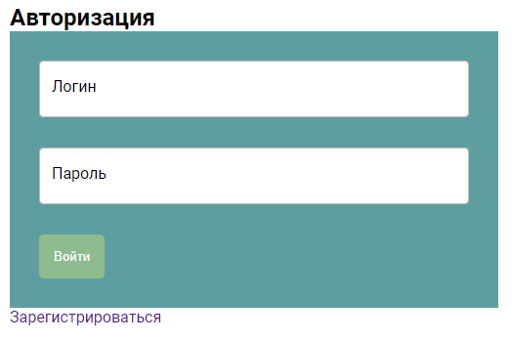

Рисунок Б.1 – Начальное окно сайта

При авторизации, в зависимости от логина и пароля, нам доступен интерфейс для менеджера или клиента в соответствии с рисунками Б.2 – Б.3.

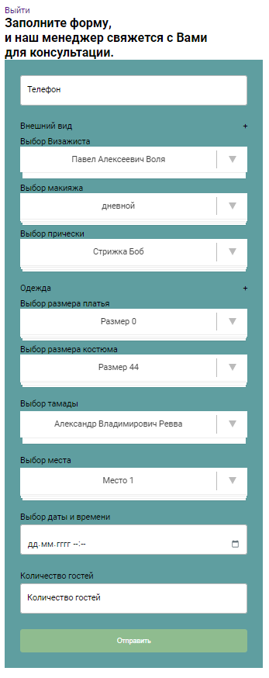

Рисунок Б.2 – Панель управления клиента

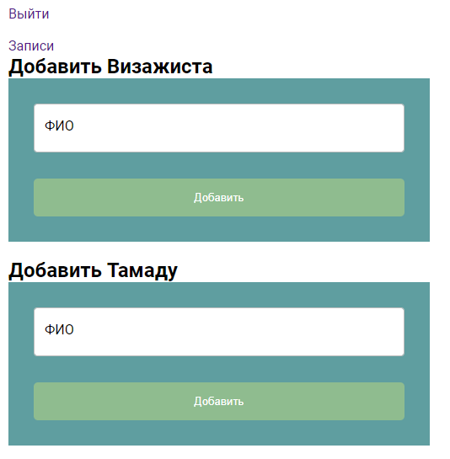

Рисунок Б.3 – Панель менеджера

При неправильно введенных данных при авторизации пользователя ждет оповещение на другой странице как представлено на рисунке Б.5

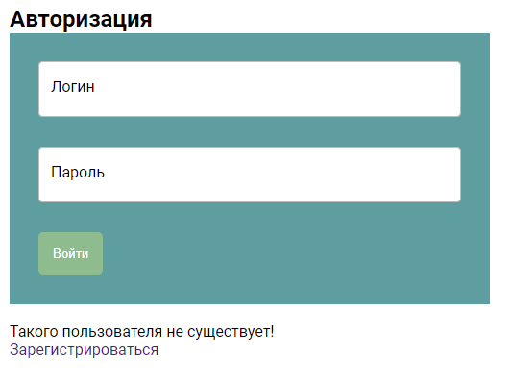

Рисунок Б.5 – Оповещение при неудачной авторизации